Apuntes Unidad 2

Distancias en el espacio



**DISTANCIA DE UN PUNTO A UNA RECTA**

Diremos que la distancia de un punto $P$ a una recta $L_{1}$ es la distancia más pequeña entre el punto $P$ y un punto $Q$ de la recta. Es decir, ${d(P,L}_{1})=d(P,Q)$, donde $Q$ es el punto de $L_{1}$ tal que para cualquier otro punto $Q'$ de la recta se tiene ${d(P,Q}_{})≤d(P,Q')$.

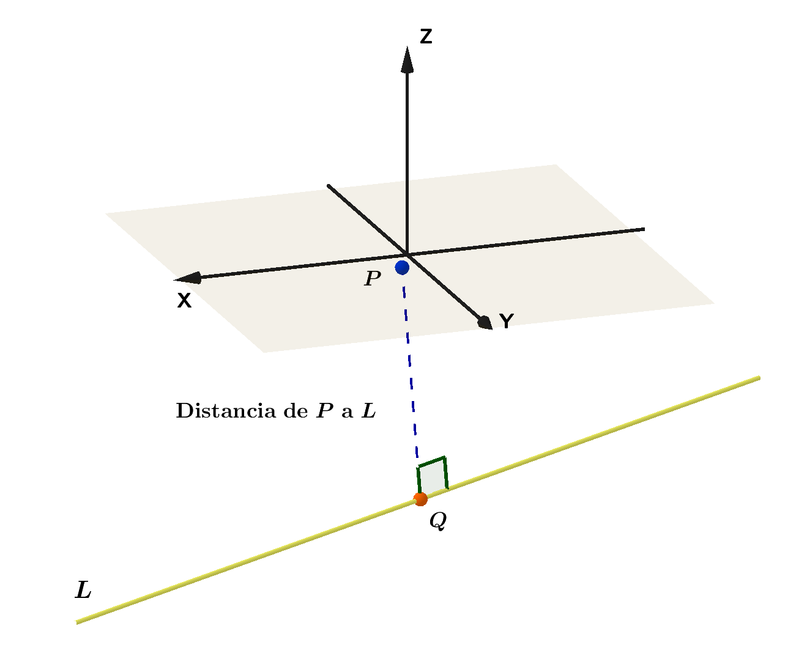

Un procedimiento para calcular la distancia entre un punto $P$ y una recta $L$, conocida su ecuación vectorial, consiste en obtener las coordenadas del punto $Q$ en $L$, y luego calcular la distancia entre los puntos $P$ y $Q$.

Siguiendo este procedimiento, las coordenadas del punto $Q$ se obtienen planteando la **condición de perpendicularidad** entre el vector $\vec{PQ}$ y un vector director $\vec{d}$ de la recta. A continuación se ilustra un ejemplo del procedimiento, tomando de referencia el punto $P=(50,100,0)$:

* Consideramos la recta $L_{1}$ definida como:



* Se considera el punto $Q$ perteneciente a $L_{1}$, entonces para algún $s$ su vector posición satisface:



* Conociendo las coordenadas de $P$, fue posible expresar las coordenadas del vector $\vec{PQ}$ en función de $s$



* Dado que $\vec{PQ}$ es perpendicular a la recta $L_{1}$, es perpendicular al vector director que obtenemos de su ecuación vectorial:

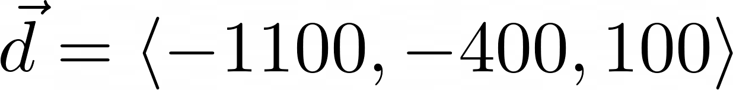

* Al aplicar la condición de perpendicularidad entre estos dos vectores obtuvimos la ecuación:



de donde, $s ≈0.28$

* Finalmente, conociendo $s$ fue posible obtener las coordenadas de $Q$ y con ello determinar la distancia entre los puntos $P$ y $Q$ que corresponde a la distancia de $P$ a la recta $L_{1}$.

**DISTANCIA ENTRE DOS RECTAS PARALELAS**

La distancia entre dos rectas paralelas en el espacio, se puede calcular como la distancia entre un punto de una de ellas y la otra. Esta distancia es independiente del punto que se tome en la primera recta.

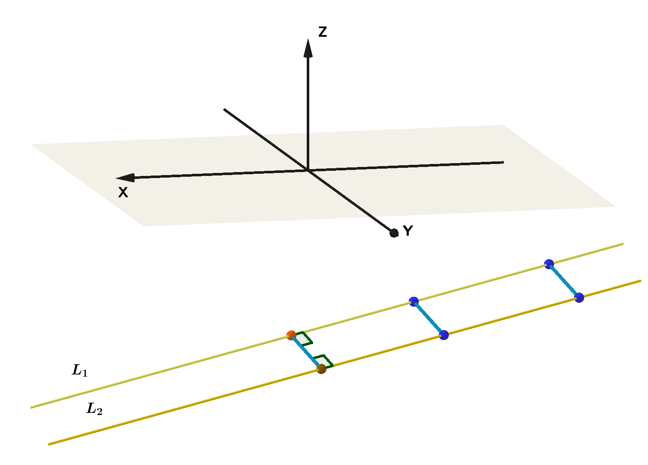

**DISTANCIA ENTRE UN PUNTO Y UN PLANO**

Para calcular la distancia entre un punto $Q=(x_{0},y_{0},z_{0})$ y un plano $π$ de ecuación $ax+by+cz=d$ se puede seguir el siguiente procedimiento:

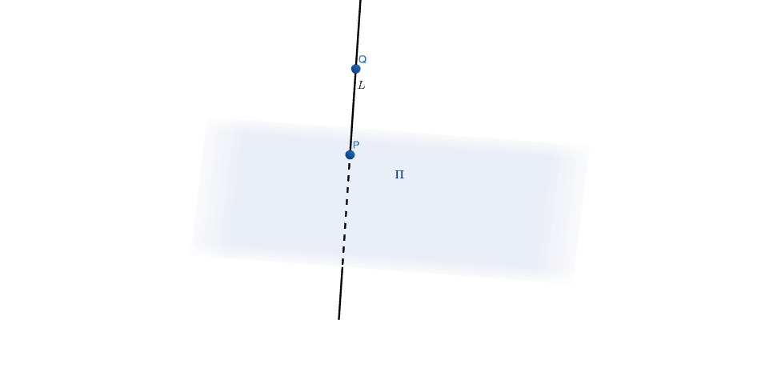

**Paso 1:** Obtener un vector normal al plano. Por ejemplo, $\vec{n}=(a,b,c).$

**Paso 2:** Definir la recta $L$ que pasa por el punto $Q$ y cuyo vector director es $\vec{n}$, es decir,



**Paso 3:** Se intersecta la recta $L$ con el plano. Para ello, se reemplaza en la ecuación del plano $ax+by+cz=d$ y se despeja $t$.

**Paso 4**: El punto más cercano del plano a $Q$, se obtiene al reemplazar el valor de $t$ en la fórmula de la recta $L$. Este punto, denotado por $P$, se llama proyección de $Q$ sobre el plano.

**Paso 5:** La distancia entre el plano y el punto $Q$ se obtiene al calcular la distancia entre los puntos $P$ y $Q$.

**DISTANCIA ENTRE PLANOS**

Sea $π_{1}$ y $π_{2}$ dos planos. La distancia entre ellos es la distancia más pequeña entre un punto de $π_{1}$ y un punto de $π_{2}$. Para calcular esta distancia podemos distinguir dos situaciones complementarias:

* El plano $π_{1}$ y el plano $π_{2}$ se cortan. En este caso, la distancia entre ellos es cero.

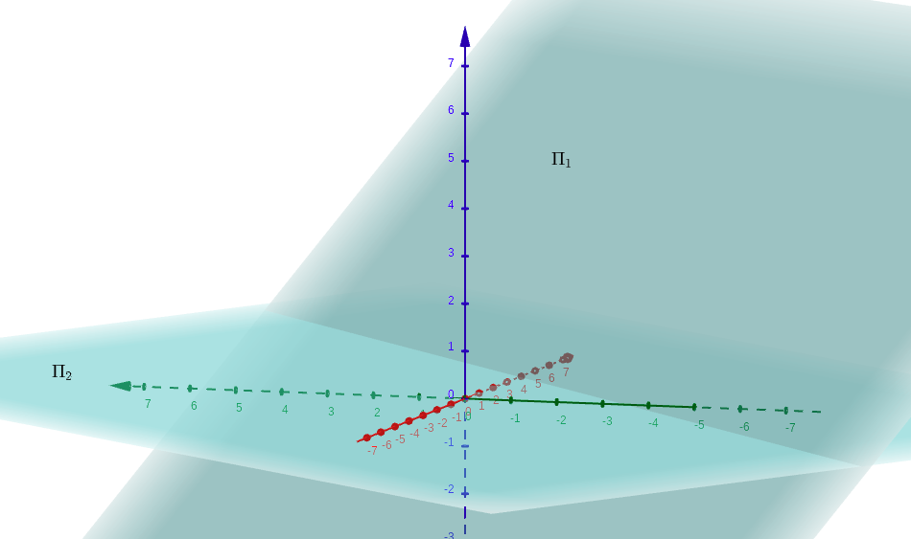

* El plano $π_{1}$ y el plano $π_{2}$ son paralelos. En este caso, la distancia es igual a la distancia de cualquier punto de $π_{1}$ al plano $π_{2}$; o equivalentemente, a la distancia de cualquier punto de $π_{2}$ al plano $π_{1}$.

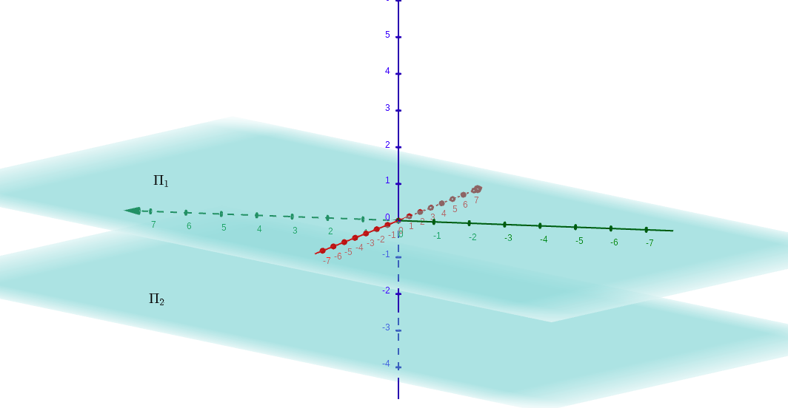

**DISTANCIA ENTRE UN PLANO Y UNA RECTA**

Sea $π$ un plano y $L$ una recta. La distancia entre ellos es la distancia más pequeña entre un punto del plano y un punto de la recta. Para calcular esta distancia podemos distinguir dos situaciones complementarias:

* El plano $π$ y la recta $L$ se cortan. En este caso, la distancia entre ellos es cero.

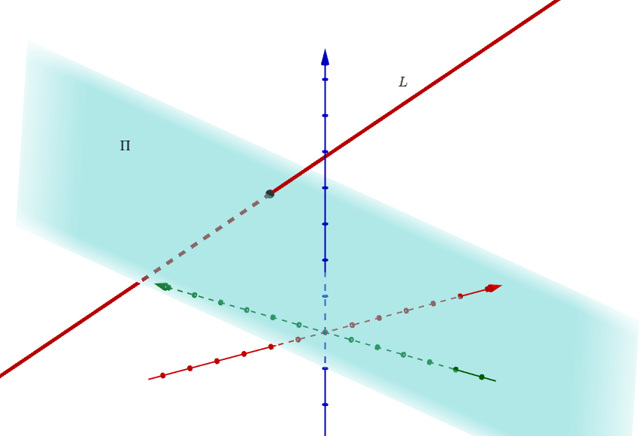

* El plano $π$ y la recta $L$ no se cortan. En este caso, es posible construir un plano $π_{1}$ paralelo a $π$ y que contiene a $L$. La distancia entre $π$ y $L$ es igual a la distancia entre $π$ y $π_{1}$. Para calcular esta distancia podemos tomar cualquier punto de $π_{1}$, y en particular, cualquier punto de $L$ para calcular la distancia a $π$.

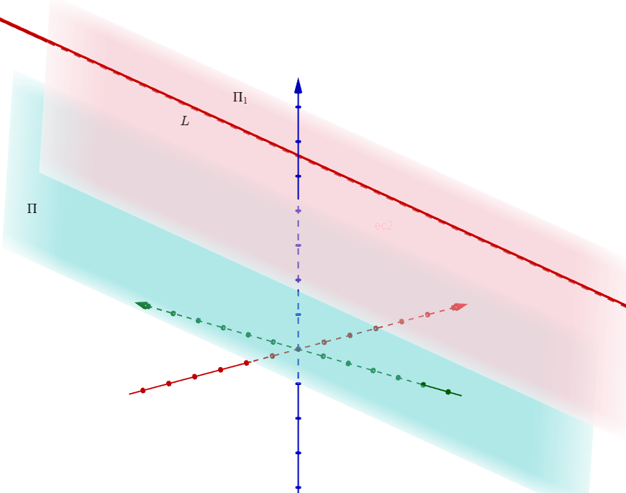

**¿QUÉ APRENDIMOS?**

* La distancia de un punto $P$ a un plano es la distancia más pequeña de $P$ a un punto del plano.
* Para calcularla, se considera la recta que pasa por $P$ y que tiene al vector normal del plano como vector director. Se determina la intersección de esta recta con el plano y se calcula la distancia entre $P$ y el punto de intersección.
* La distancia entre dos planos paralelos se puede determinar calculando la distancia de cualquier punto de un plano al otro. Si los planos se cortan la distancia es cero.
* Cuando un plano y una recta no se cortan, la distancia entre ellos se puede determinar calculando la distancia de un punto cualquiera de la recta al plano. Cuando el plano y la recta se cortan, la distancia es cero.
* La distancia de un punto $P$ a una recta $L$ es la distancia más pequeña entre el punto $P$ y un punto $Q$ de la recta. En este caso, el vector $\vec{PQ}$ es un vector **perpendicular** a la recta $L$.
* Una manera de encontrar la distancia entre un punto $P$ y una recta $L$, conocida su ecuación vectorial, consiste en,

* + Expresar el vector posición $\vec{Q}$ usando la ecuación vectorial de $L$, esto es, expresar $\vec{Q}$ en función de algún parámetro $s$.
  + Expresar el vector $\vec{PQ}$ en función de $s$ y aplicar el criterio de perpendicularidad con un vector director de la recta $L$. Esto entregará una ecuación para el parámetro $s$.
  + Conociendo $s$ se obtienen las coordenadas del punto $Q$ y con ello la distancia de $P$ a $Q$ que corresponde a la distancia del punto $P$ a la recta $l$.
* La distancia entre dos rectas paralelas en el espacio, se puede calcular como la distancia entre un punto de una de ellas y la otra. Esta distancia **es independiente** del punto que se tome en la primera recta.